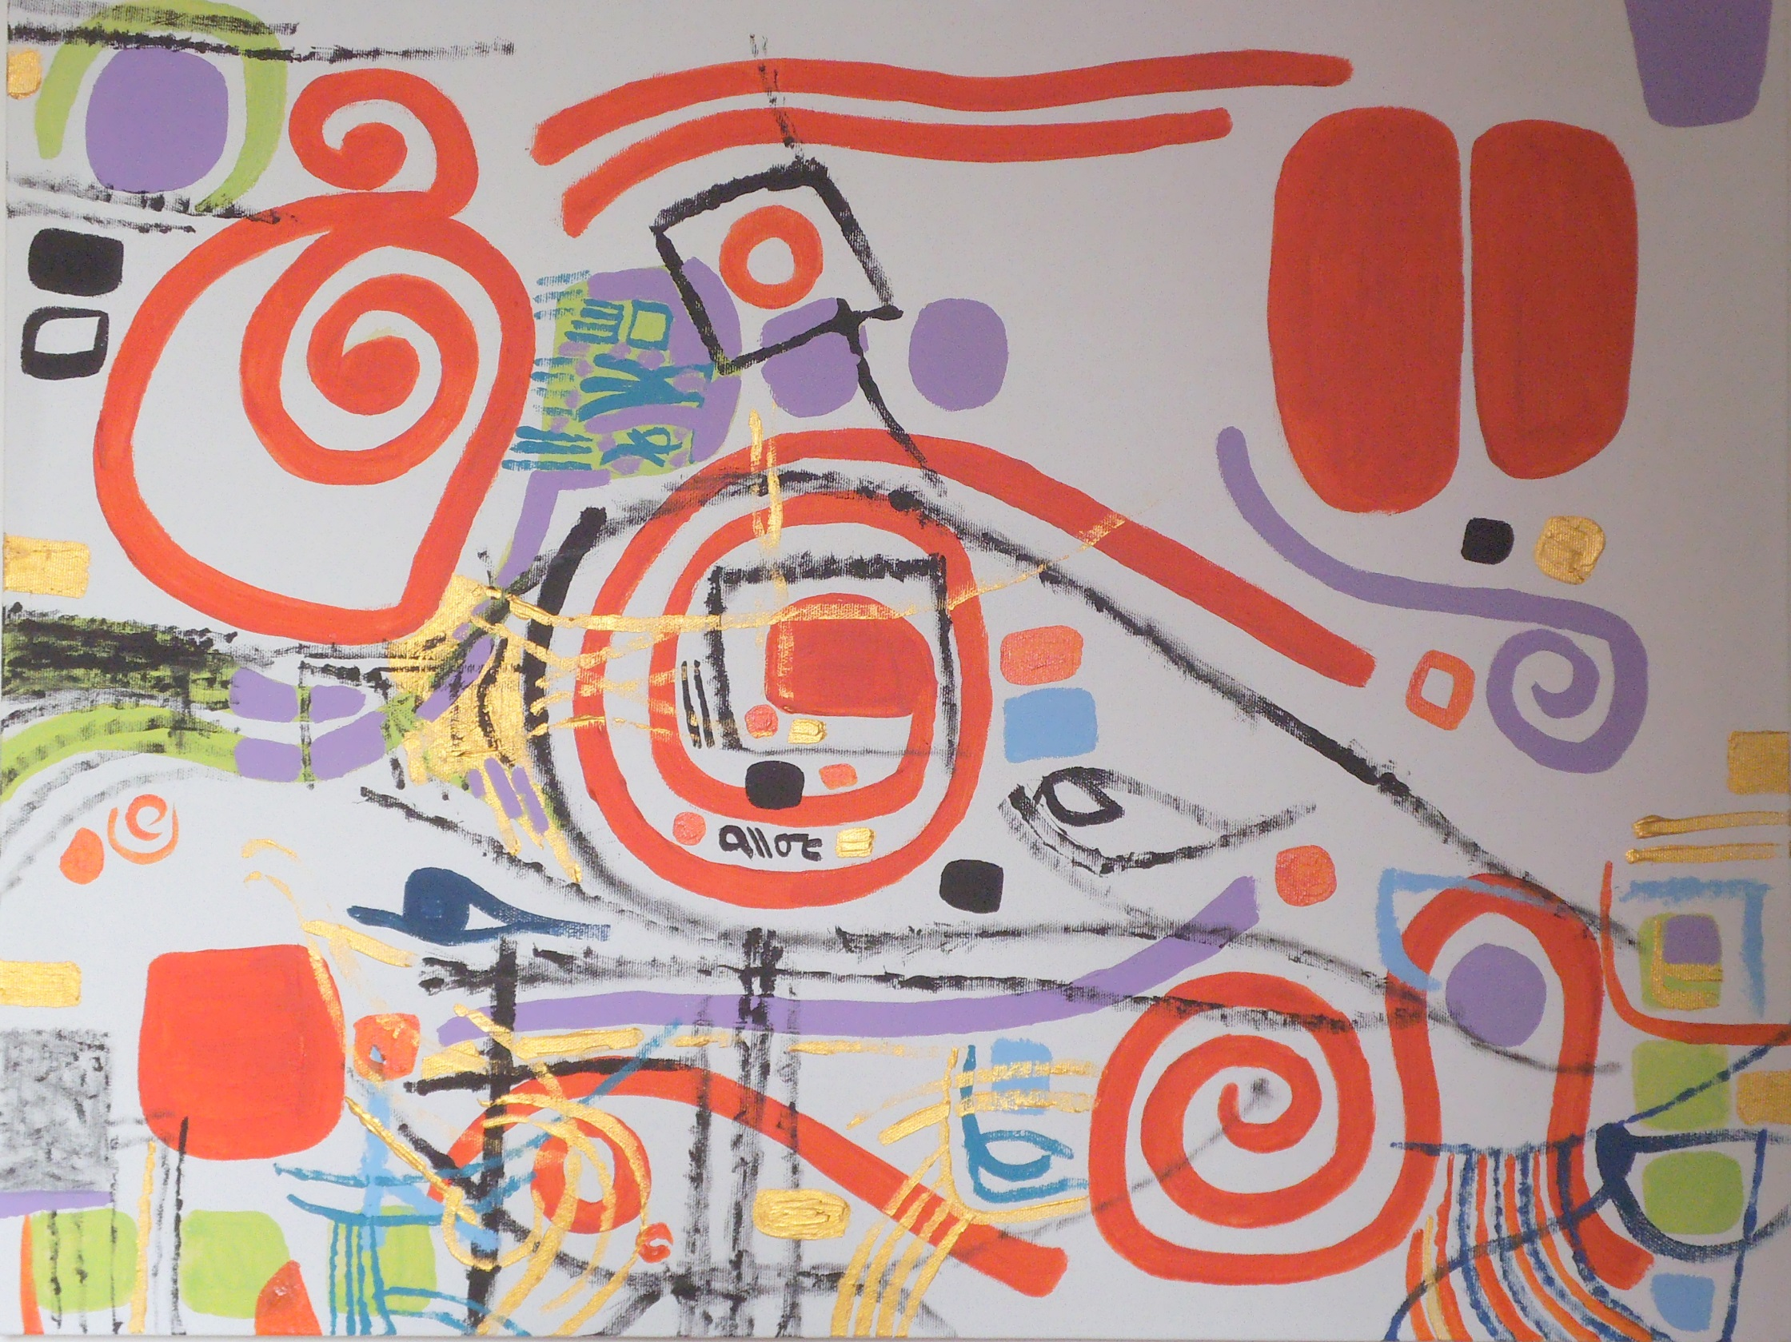

Cristina Giambitto

“Est”

Mostra Personale di Pittura, 5 nov./ 10 dic.2014

“Alchimia Suite”,

Via Francesco Brioschi 17, Milano